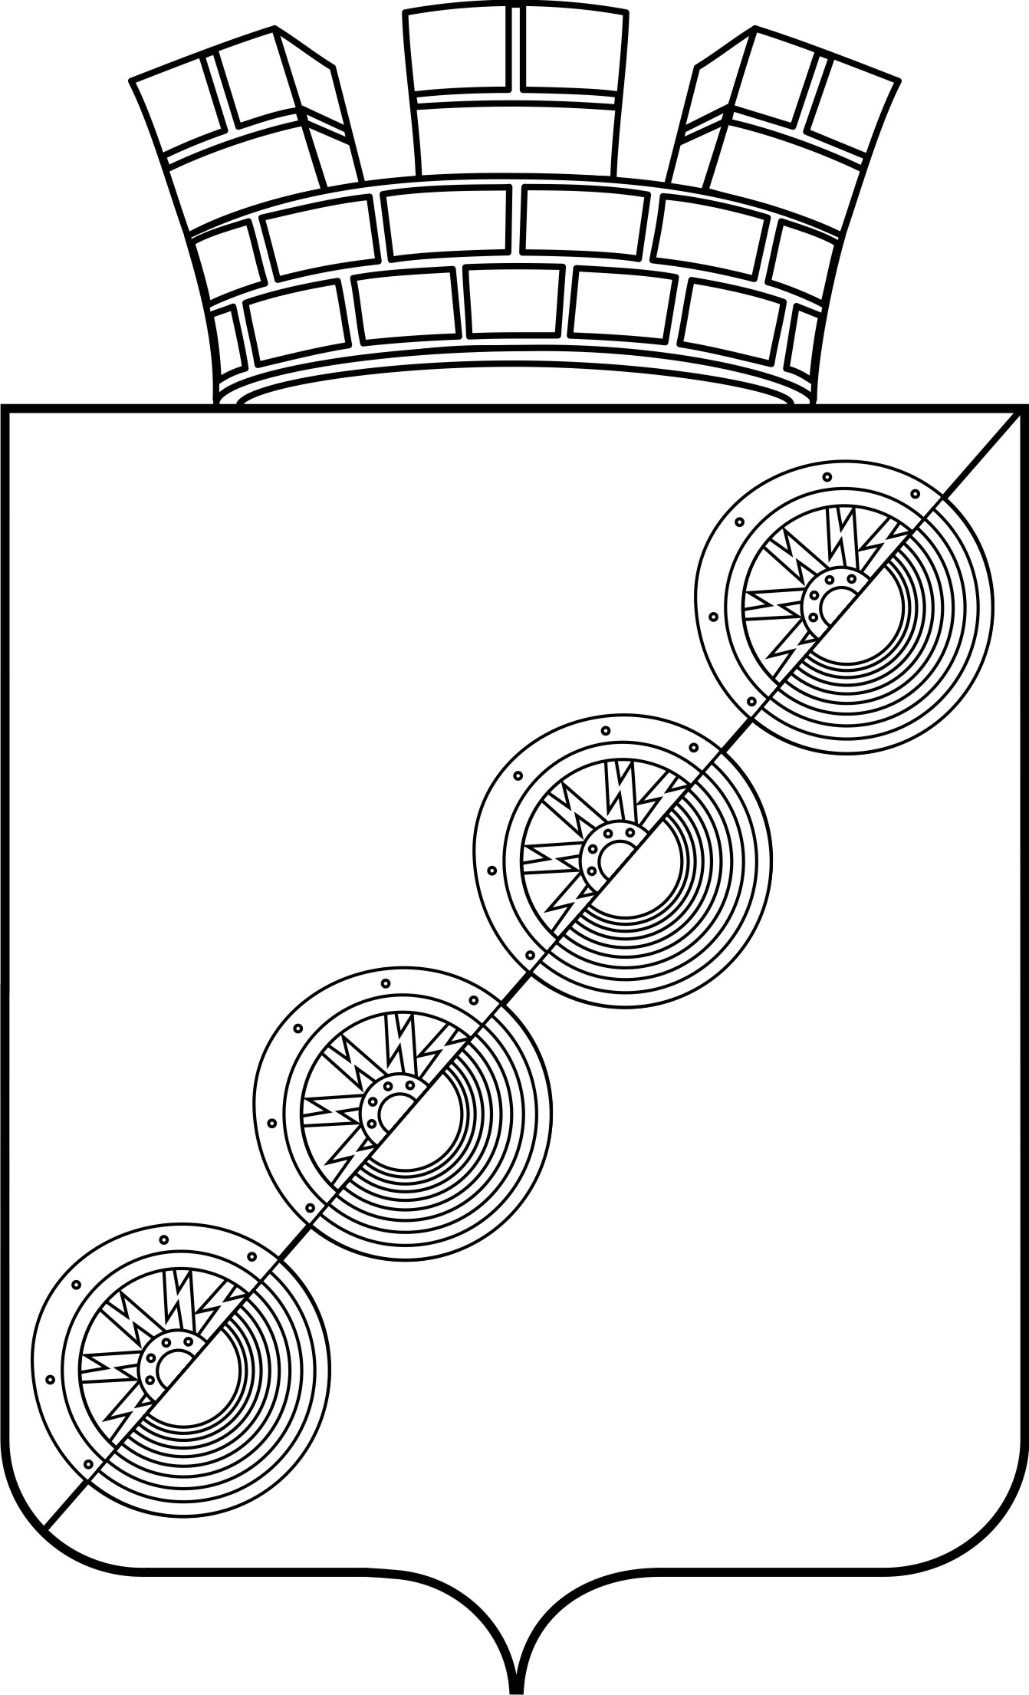
П О С Т А Н О В Л Е Н И Е
Администрации Новоильинского городского поселения

Нытвенского муниципального района Пермского края

15.08.2014 № 20

О формировании фонда капитального ремонта
на счете регионального оператора

В соответствии с частью 7 статьи 170 Жилищного Кодекса Российской Федерации, Федеральным Законом от 06.10.2003 № 131-ФЗ «Об общих принципах организации местного самоуправления в Российской Федерации», п. 10 ст. 8 Закона Пермского края от 11.03.2014 № 304-ПК, в целях организации обеспечения своевременного проведения капитального ремонта общего имущества в многоквартирных домах на территории Новоильинского городского поселения Нытвенского муниципального района Пермского края

ПОСТАНОВЛЯЮ:

- Установить, что многоквартирные дома, указанные в перечне (согласно Приложению), формируют фонд капитального ремонта на счете регионального оператора – некоммерческой организации «Фонд капитального ремонта общего имущества в многоквартирных домах в Пермском крае».
- Копию настоящего постановления направить региональному оператору – некоммерческой организации «Фонд капитального ремонта общего имущества в многоквартирных домах в Пермском крае.
3. Постановление подлежит опубликованию, посредством размещения на официальном сайте администрации Новоильинского ГП http://nytva.permarea.ru/novoilinskoe-gpи и в библиотеке (на бумажном носителе) по адресу: п. Новоильинский, ул. Свердлова, 59.
4. Контроль исполнения настоящего постановления оставляю за собой.

И.о. главы администрации И.Н. Ощепков

УТВЕРЖДЕНО
постановлением
администрации
Новоильинского ГП
от 15.08.2014 № 20
ПЕРЕЧЕНЬ
Многоквартирных домов, которые формируют фонд капитального ремонта на счете регионального оператора

№ п/п | Населенный пункт | Улица | № дома
1 | Новоильинский | Первомайская | 10
2 |  | Советская | 7
3 |  | Советская | 6
4 |  | Свердлова | 1
5 |  | Советская | 8
6 |  | Первомайская | 54
7 |  | Ленина | 77
8 |  | Ленина | 46
9 |  | Ленина | 48
10 |  | Ленина | 44
11 |  | Ленина | 91
12 |  | Первомайская | 8
13 |  | Первомайская | 6
14 |  | Ленина | 99
15 |  | Первомайская | 12
16 |  | Первомайская | 56
17 |  | Орджоникидзе | 11
18 |  | Орджоникидзе | 7
19 |  | Орджоникидзе | 3
20 |  | Революционная | 13
21 |  | Ленина | 93
22 |  | Ленина | 87
23 |  | Ленина | 75
24 |  | Советская | 10
25 |  | Октябрьская | 4
26 |  | Октябрьская | 8
27 |  | Ленина | 31
28 |  | Ленина | 69
29 |  | Революционная | 12
30 |  | Октябрьская | 24
31 |  | Спортивный переулок | 3
32 |  | Октябрьская | 18
33 |  | Первомайская | 14
34 |  | Ленина | 5
35 |  | Заречная | 11
36 |  | Ленина | 71
37 |  | Лесная | 13
38 |  | Гоголя | 18
39 |  | Гоголя | 13
40 |  | Гоголя | 9
41 |  | Гоголя | 6
42 |  | Гражданская | 6
43 |  | Гоголя | 7
44 |  | Гражданская | 8
45 |  | Ленина | 95
46 |  | Гоголя | 5
47 |  | Гоголя | 4
48 |  | Гоголя | 1
49 |  | Гоголя | 3
50 |  | Гоголя | 2
51 |  | Ленина | 32 «б»
52 |  | Свердлова | 3
53 |  | Революционная | 4
54 |  | Заречная | 1 «б»
55 |  | Заречная | 4
56 |  | Свердлова | 34
57 |  | Ленина | 45
58 |  | Ленина | 15
59 |  | Ленина | 47
60 |  | Свердлова | 30
61 |  | Свердлова | 28
62 |  | Свердлова | 36
63 |  | Свердлова | 2
64 |  | Ленина | 33

